Pressemitteilung

**IBEROSTAR Hotels & Resorts in der Gunst der**

**HolidayCheck Nutzer**

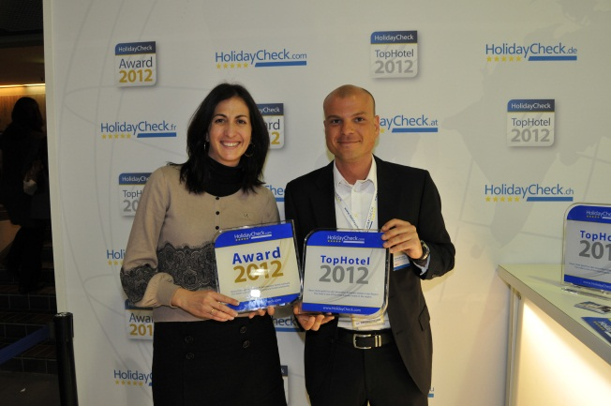

**Madrid, 16. März 2012.** IBEROSTAR Hotels & Resorts hat auf der ITB insgesamt elf Auszeichnungen vom größten deutschsprachigen Reiseportal HolidayCheck entgegengenommen. Besonders gefreut hat sich IBEROSTAR Trade Marketing Manager Alba Mingo (l.), dass die Nutzer die Hotels IBEROSTAR Sunny Beach Resort, Tiara Beach (Bulgarien), Dominicana (Dominikanische Republik), Playa Gaviotas (Spanien) sowie Mehari Djerba (Tunesien) zu den 391 beliebtesten Hotels in verschiedenen Regionen weltweit gewählt haben. „Diese fünf Top Hotel 2012 Awards sind für uns ein weiterer Beweis, dass wir mit der Qualität und dem herausragenden Service in unseren Häusern viele Reisende überzeugen“, erklärte Alba Mingo. Darüber hinaus konnte sie aus den Händen von Manuel de la Rosa als Vertreter des Reiseportals (r.) HolidayCheck Awards für weitere sechs Hotels entgegennehmen, die in den Kategorien „Nummer 1 des Landes“, „Beliebt bei Paaren“, „Beliebt bei Familien“ sowie „Beliebt für Badeurlaub“ zu herausragenden Bewertungen der Nutzer geführt haben. So ist das IBEROSTAR Dominicana die „Nummer 1“ in der Dominikanischen Republik, das IBEROSTAR Costa Dorada das beliebteste Hotel bei Paaren in der Dominikanischen Republik und das IBEROSTAR Hacienda Dominicus das beliebteste Hotel bei Familien in der Dominikanischen Republik. Das IBEROSTAR Club Boa Vista auf den Kap Verden, das IBEROSTAR Varadero in Kuba und das IBEROSTAR Royal el Mansour in Tunesien zählen zu den beliebtesten Hotels für Badeurlaub.

**Über IBEROSTAR Hotels & Resorts**

IBEROSTAR Hotels & Resorts ist eine familiengeführte Ferienhotelkette, gegründet 1986 in Palma de Mallorca (Balearen, Spanien). IBEROSTAR Hotels & Resorts ist ein Unternehmenszweig der GRUPO IBEROSTAR, einer der renommiertesten Touristikkonzerne Spaniens mit einer mehr als 50-jährigen Unternehmensgeschichte, und besitzt derzeit mehr als 100 Hotels in 15 Ländern weltweit.

**Weitere Informationen finden Sie unter:** <http://prensa.iberostar.com/>

**IBEROSTAR Pressestelle:**

**Edelman GmbH**

Talin Dilsizyan

Telefon: +49 69 75 61 99-21

E-Mail: [talin.dilsizyan@edelman.com](mailto:talin.dilsizyan@edelman.com)